**新 书 推 荐**

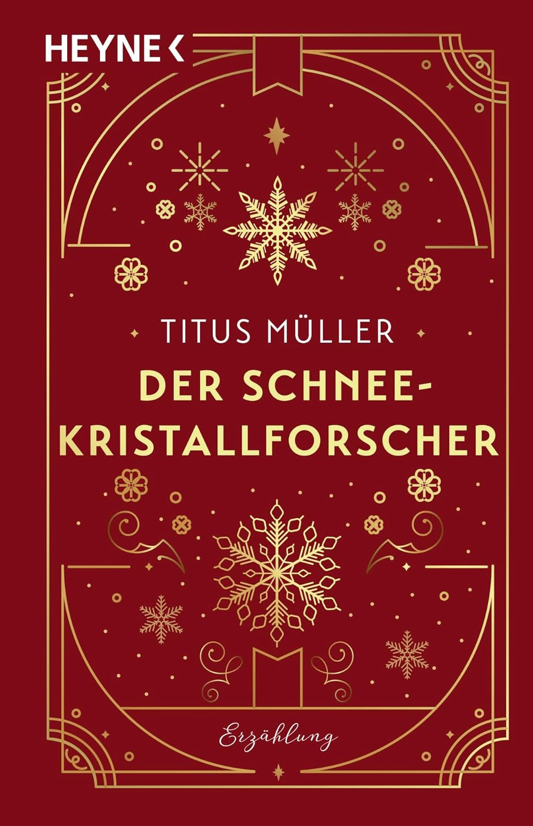**中文书名：《寻找雪花》**

**英文书名：Searching for Snowflakes**

**德文书名：Der Schneekristallforscher**

**作 者：Titus Müller**

**出 版 社：Heyne**

**代理公司：Penguin Random House Verlagsgruppe/ ANA/Winney**

**页 数：160页**

**出版时间：2024年9月**

**代理地区：中国大陆、台湾**

**审读资料：电子稿**

**类 型：大众文学**

**内容简介：**

**关于爱、牺牲和大自然的奇迹**

威尔逊·本特利没有在家里的农场帮忙，而是生活在自己的世界里。他被周围的大自然深深吸引，尤其是雪。他开始收集和研究雪花，认为雪花独特的晶体是个美丽的小奇迹。除了米娜老师，周围的人都认为他是个怪异的书呆子。于是一个温情的爱情故事开始了......

根据真实故事改编的动人冬日故事。

它迷人、浪漫、非凡，带我们感受一个令人难忘的冬季仙境。

**作者简介：**

 **提图斯·穆勒（Titus Müller）**出生于1977年，曾学习文学、历史和新闻。1998 年，他创办了文学杂志《Federwelt》，2002 年出版了处女作《主教的书法家》，之后又出版了多部历史小说。他是笔会会员，曾获得 C.S.路易斯奖和荷马奖等。他的 “异国女特工”（Die fremde Spionin）三部曲是畅销书，甚至受到机构内部人士的称赞。

**媒体评价：**

“[......]讲述了本特利经过数十年精心专研获得科学界认可的故事，[......]这是一个温柔的爱情故事，就像雪花一样细腻。”——ERF 广播电台

**感谢您的阅读！**

**请将反馈信息发至：版权负责人**

**Email**：[Rights@nurnberg.com.cn](mailto:Rights@nurnberg.com.cn)

安德鲁·纳伯格联合国际有限公司北京代表处

北京市海淀区中关村大街甲59号中国人民大学文化大厦1705室, 邮编：100872

电话：010-82504106, 传真：010-82504200

公司网址：[http://www.nurnberg.com.cn](http://www.nurnberg.com.cn/)

书目下载：<http://www.nurnberg.com.cn/booklist_zh/list.aspx>

书讯浏览：<http://www.nurnberg.com.cn/book/book.aspx>

视频推荐：<http://www.nurnberg.com.cn/video/video.aspx>

豆瓣小站：<http://site.douban.com/110577/>

新浪微博：[安德鲁纳伯格公司的微博_微博 (weibo.com)](https://weibo.com/1877653117/profile?topnav=1&wvr=6)

微信订阅号：ANABJ2002

